

XXXX

——XXXXXX



巫小芳工作室 简 报

2020年第四期

双流区名教师工作室——巫小芳工作室

工 作 简 报

2020年第4期

巫小芳工作室 2020年6月

编辑部：巫小芳工作室

负责人：巫小芳

编 委：胡佳英 段霁洮 郭佳丽 段 丹 张先连 凌姗

刘柯利 郭 净 胡慧婷 余采倪 杨晓梅

责任编辑：张先连

联系邮箱：1525723040@qq.com

2020.06出版

目录

**活动方案**

2020年6月第一次活动方案（线上教研） 1

2020年6月第二次活动方案（线上教研） 3

**研修简讯**

勇于挑战，且思且行 4

课例直击，共话成长 8

**课例研讨**

中班谈话活动《我的爸爸》 成都市双流区协和幼儿园 张先连 10

大班谈话活动《我的弟弟妹妹》 成都市双流区黄甲幼儿园 段丹 15

大班辩论活动《中国好还是外国好》 成都市双流区胜利幼儿园 胡佳英 22

活动方案

成都市双流区名教师巫小芳工作室

2020年6月第一次活动方案（线上教研）

**一、活动时间及地点**

1. 时间：2020年6月11日，14:30-17：00

2. 地点：腾讯会议平台

**二、活动内容**

辩论活动组织策略

**三、参会人员**

巫小芳、胡佳英、郭净、段丹、刘柯利、段霁洮、张先连、郭佳丽、杨晓梅、凌姗、胡慧婷（余采倪产假）

**四、注意事项**

请工作室成员提前做好工作安排，准时参加活动。

**五、具体安排**

|  |  |  |  |
| --- | --- | --- | --- |
| **时间** | **地点** | **具体安排** | **负责人员** |
| 14:20-14:30 | 腾讯会议  平台 | 点名 | 巫小芳 |
| 14:30-15:30 | 大班辩论活动课例展示《中国好还是外国好》 | 胡佳英 |
| 教师辩论与活动组织思考：《家园沟通是线上交流好，还是线下交流好》与反思 | 段霁洮 |
| 教师辩论与活动组织思考：《童话都是骗人的该不该告诉孩子》 | 刘柯利 |
| 15:30-15:40 | 茶歇 |  |
| 15:40-16:30 | 辩论活动目标设定与组织策略研讨 | 全体组员 |

**六、宣传工作**

1.主持人：段霁洮

2. 照相及简讯： 胡慧婷

3. 名师网络负责：刘柯利

4. 简报：张先连

5. 记录： 胡慧婷

成都市双流区名教师巫小芳工作室

2020年6月11日

成都市双流区名教师巫小芳工作室

2020年6月第二次活动方案（线上教研）

**一、活动时间及地点**

1. 时间：2020年6月18日，14:30-17：00

2. 地点：腾讯会议平台

**二、活动内容**

谈话活动组织策略

**三、参会人员**

巫小芳、胡佳英、段丹、刘柯利、段霁洮、张先连、郭佳丽、杨晓梅、凌姗、胡慧婷（余采倪、郭净产假）

**四、注意事项**

请工作室成员提前做好工作安排，准时参加活动。

**五、具体安排**

|  |  |  |  |
| --- | --- | --- | --- |
| **时间** | **地点** | **具体安排** | **负责人员** |
| 14:20-14:30 | 腾讯会议  平台 | 点名 | 巫小芳 |
| 14:30-15:30 | 中班谈话活动课例展示《我的爸爸》 | 张先连 |
| 大班谈话活动课例展示《我的弟弟妹妹》 | 段丹 |
| 15:30-15:40 | 茶歇 |  |
| 15:40-16:30 | 谈话活动目标设定与组织策略研讨 | 全体组员 |

**六、宣传工作**

1.主持人：胡佳英

2. 照相及简讯：段霁洮

3. 名师网络负责：刘柯利

4. 简报：张先连

5. 记录： 段霁洮

成都市双流区名教师巫小芳工作室

2020年6月18日

**研修简讯**

# 勇于挑战，且思且行

**——记双流区名教师巫小芳工作室线上研修活动（九）**

2020年6月11日下午2点30分，双流区名教师巫小芳工作室通过腾讯会议平台顺利举行了本学期第九次线上研修活动，探讨儿童辩论活动的组织策略。

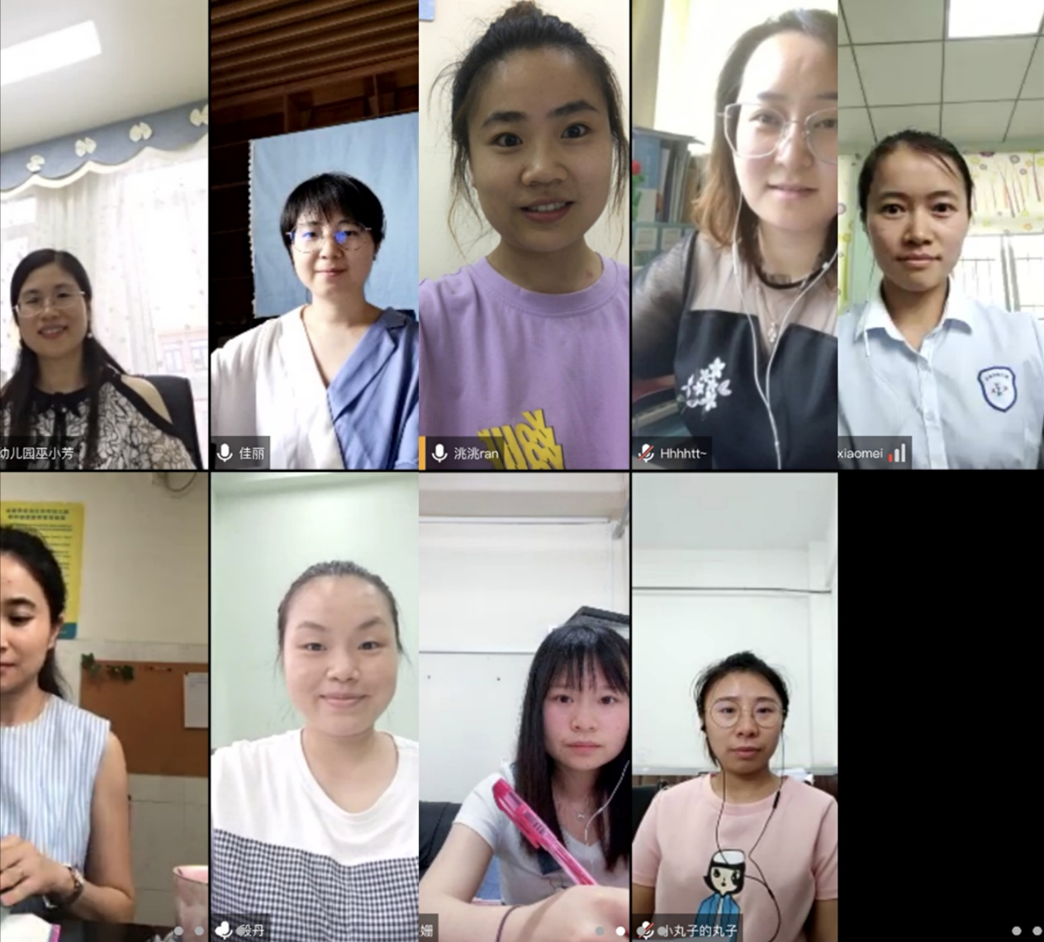

首先，学员们观看了胡佳英老师带来的大班辩论活动课例《中国好还是外国好》。在活动中，孩子们能大胆、清楚地表述中国好或外国好的观点及理由；能较好地使用陈述、假设、反问、举例子等常用的辩论方法进行辩论；能遵守轮流发言、举手示意、交替发言等基本的辩论规则。

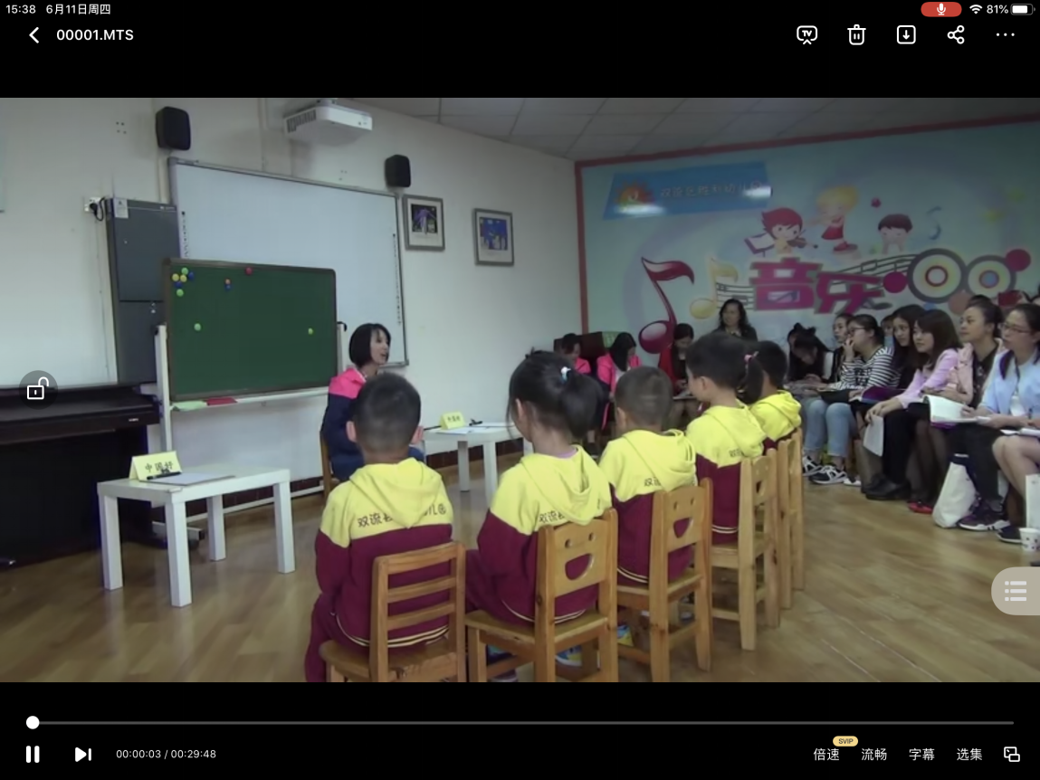然后，段霁洮老师带来了教师辩论活动：《家园沟通是线上交流好，还是线下交流好》。段老师从辩论的规则、辩论的形式、辩论话题的选择、论点的条理性和辩论方法等方面谈了对辩论活动组织策略的感悟与反思。

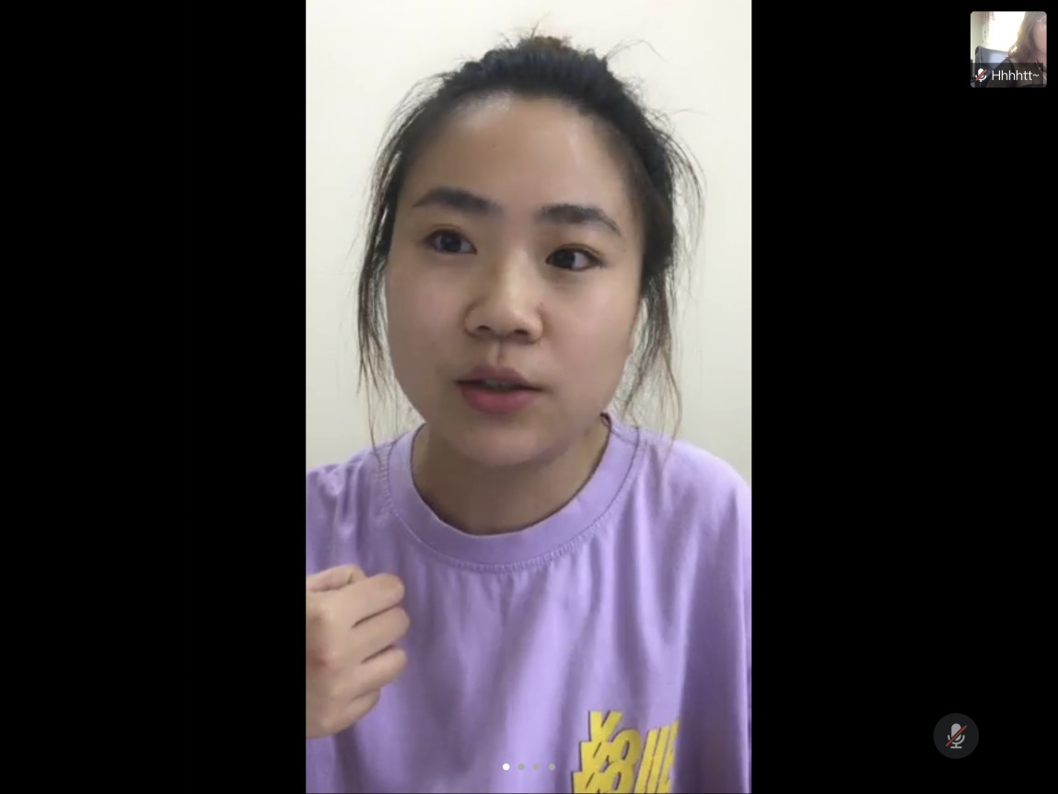

接着，刘珂俐老师带来了教师辩论活动：《童话都是骗人的该不该告诉孩子》。刘老师通过引出辩题、开篇立论、正反方轮流发言、自由辩论、总结答辩、主持人总结六个流程，善时地启发、引导教师从不同的角度发散性地思考辩题，并及时地对教师已经显现出来的思维给予肯定和表扬。

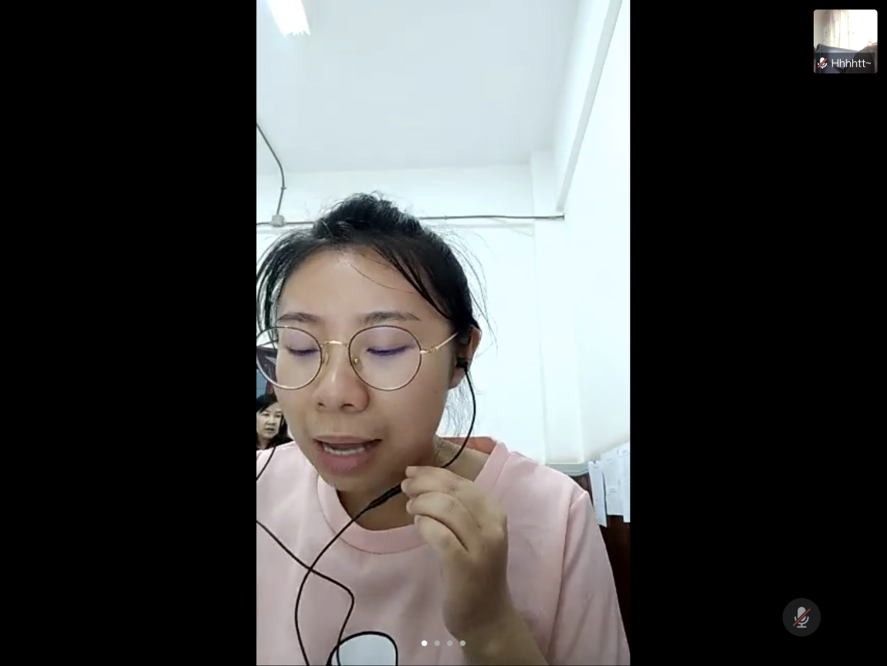

最后，学员们围绕导师巫小芳提出的两个问题“适合幼儿的辩题有哪些？”“儿童辩论活动的教师支持策略”进行了研讨并形成了总结经验。

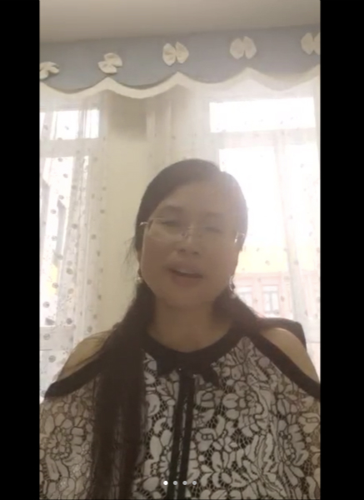

幼儿园教育活动中，辩论活动的开展比较少见，但辩论活动带给幼儿“说”、“听”、“想”的价值是其他语言活动无法比拟的。它能帮助幼儿成为积极的语言组织者、语言运用者、语言归纳者，有利于幼儿在学习中活跃思维、拓宽知识面、发展独立性和批判性的思维。相信工作室成员在导师巫小芳的带领下，会不断挑战自己，在幼儿园语言教学的路上且思且行。

# 课例直击，共话成长

**——记双流区名教师巫小芳工作室线上研修活动（十）**

2020年6月18日下午14:20，成都市双流区名教师巫小芳工作室全体学员在导师巫小芳的带领下，通过腾通讯会议平台开展了本学期的第十次研讨活动，主题为学前儿童谈话活动的组织策略。

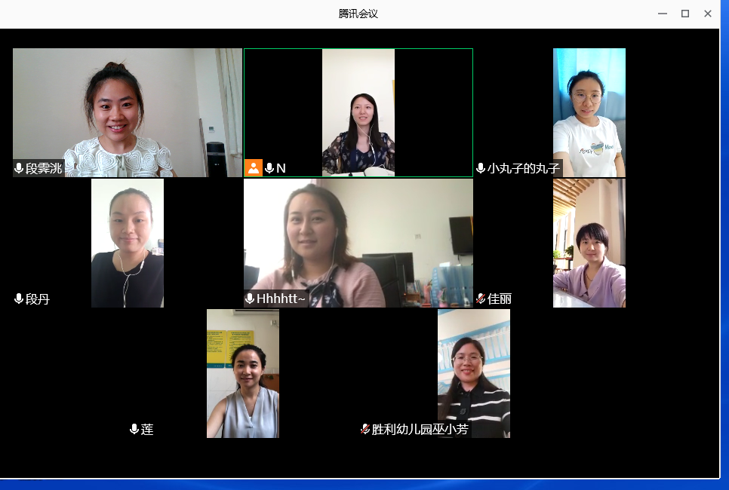

本次活动分为两个环节，一是教学视频观摩活动。首先学员张先连带来的中班谈话活动《我的爸爸》。张先连通过集体谈话、幼儿分组谈话的形式，利用关键词条外貌，本领，爱好等，让幼儿在谈话过程中形成良好的倾听习惯，并主动参与话题讨论。

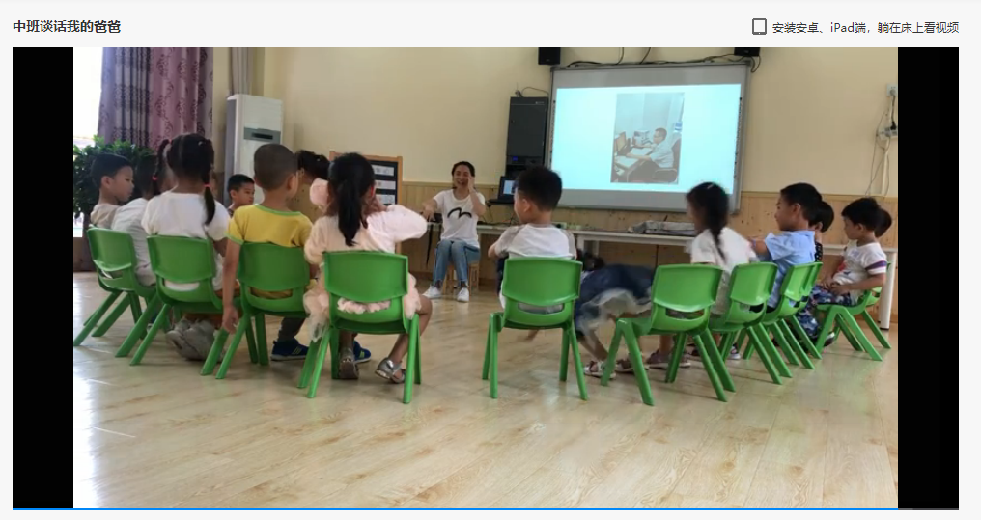

接着是学员段丹带来的大班谈话活动《我的弟弟妹妹》。段丹从与幼儿息息相关的生活话题入手，通过表格，图片等辅助物，引导幼儿在交谈过程中习得初步的谈话策略。

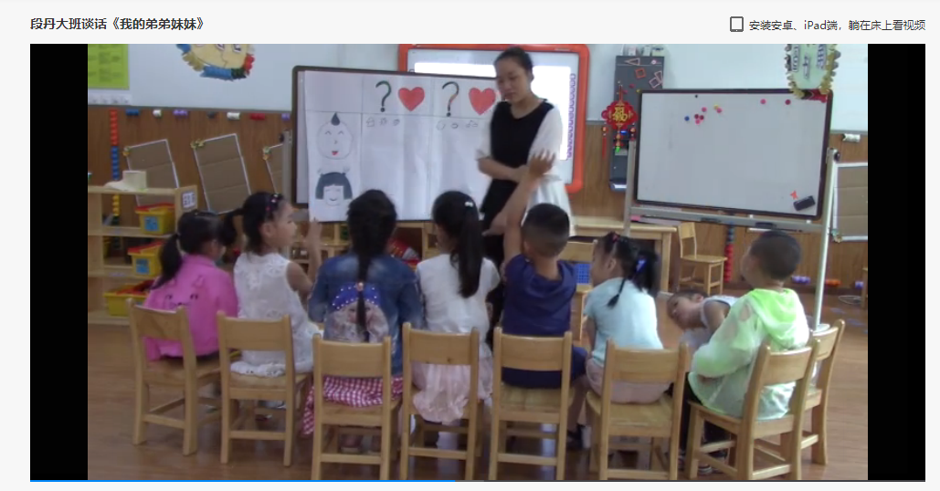

随后是本次活动的第二环节，头脑风暴。在导师巫小芳的指导下，学员们围绕“话题选择”“目标设定”“材料的选择”以及“策略的使用”四个方面进行探讨。

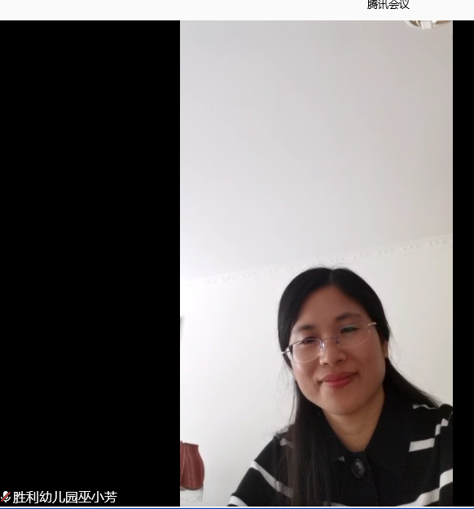

谈话是学前儿童口头语言能力的重要组成部分，谈话对于学前儿童语言发展来说，既有本体价值又有工具价值，对学前儿童其他方面的发展也具有重大意义。通过此次研讨，工作室老师们在专业方面有了更多的了解与提升，为幼儿语言能力的提升助力添瓦。

**课例研讨**

中班谈话活动《我的爸爸》  
成都市双流区协和幼儿园 张先连

**（第一稿）**

1. 活动目标
2. 围绕话题“我的爸爸”展开交流，积极谈论爸爸的职业、本领、爱好等方面的内容，增进爱爸爸、崇拜爸爸的情感；
3. 认真倾听同伴的分享，并能够通过提出有关“我的爸爸”话题的问题来发起谈话。
4. 活动准备：
5. 经验准备：
6. 幼儿看过绘本《我爸爸》；
7. 对爸爸的工作与爱好有基本的了解。
8. 物质准备：
9. 幼儿人手一张爸爸的照片；
10. “我的爸爸”话题提示卡；
11. PPT。
12. 活动过程：
13. 导入：产生谈论爸爸的兴趣

教师出示绘本《我爸爸》：小朋友们看过这本书吗？这是谁的爸爸？安东尼的爸爸有什么本领？

教师小结：认识了安东尼的爸爸，今天我们再一起来聊一聊你们的爸爸，让我们大家都来认识你们的爸爸。

1. 集体谈话：尝试从外貌、职业、本领等方面来提问和谈论爸爸
2. 认识第一位爸爸：

教师：这是谁的爸爸？你能给大家介绍一下自己的爸爸吗？（可以告诉大家你爸爸的名字、职业）

预设：小朋友们听清楚了吗？他爸爸叫什么名字？职业是什么？XX的爸爸非常厉害，是一位厨师，你爸爸的拿手菜是什么？现在我们有一点点认识你爸爸了，小朋友们还想不想知道XX爸爸其他方面的事情？（鼓励小朋友提问）

小结：

1. 小结谈话规则
2. 提炼谈话的小话题：把幼儿问到的几个方面，用话题卡贴在小黑板上。
3. 认识第二位爸爸

教师：请XX向大家介绍一下你的爸爸。

教师：游戏动画师是做什么的呢？小朋友们还想知道关于XX爸爸的哪些事情？（除了工作还有什么爱好？爸爸有没有什么特别厉害的本领？谈论完后，补充在黑板上的提示卡）

1. 认识第三位爸爸

（三）小组谈话：进一步围绕爸爸的职业、爱好、本领、和爸爸在一起的趣事等多个话题进行交流，在交流过程中遵守轮流发言的规则。

1.教师：刚刚我们一起认识了XX、XX的爸爸，老师这里还有很多小朋友的照片，待会儿邀请小朋友们三个人一组来说一说你们的爸爸。小朋友们说，待会儿分小组聊天的时候，你们要遵守哪些规则呢？

预设：1.轮流发言，不插嘴，可以先商量好顺序；

2.想发言的时候可以通过举手或者告诉朋友我来说。

幼儿谈话时，教师进行观察引导，记录幼儿遵守规则、谈论的亮点等内容

（四）集中谈话：分享自己认识了哪些朋友的爸爸

教师：请小朋友们说一说，通过刚才的小组交流，你认识了谁的爸爸？（职业、爱好、趣事）

刚刚我听到XX在聊天时，说了一件和爸爸的事情，非常有趣，我们请他来分享一下。

教师：今天我们一起认识了小朋友们的爸爸，你们的爸爸都是独一无二的爸爸，是特别的爸爸，是爱你的爸爸，是最棒的爸爸。这个星期天就是父亲节了，小朋友们有没有想好怎么给爸爸过节日呢？（送什么礼物、怎么陪伴）哇，小朋友们有很多的想法，待会儿你们还可以一起讨论，一起想想怎么陪爸爸过父亲节。

中班谈话活动《我的爸爸》  
成都市双流区协和幼儿园 张先连

（第二稿）

1. 活动目标
2. 围绕话题“我的爸爸”展开交流，积极谈论爸爸的职业、本领、爱好等方面的内容，增进对爸爸的了解、萌发崇拜爸爸的情感；
3. 认真倾听同伴的分享，能够遵守轮流发言、举手发言等谈话规则。
4. 活动准备：
5. 经验准备：

对爸爸的工作与爱好有基本的了解。

1. 物质准备：
2. 幼儿人手一张爸爸的照片；
3. “我的爸爸”话题提示卡；
4. PPT。
5. 活动过程：
6. 导入：明确谈话规则，产生谈论爸爸的兴趣

1.明确谈话规则

教师：昨天张老师和大家一起聊天，认识了中一班的小朋友们。今天我们接着聊天，为了让我们的聊天更愉快，大家要遵守哪些约定呢？

1. 别人讲话认真听；
2. 轮流发言，不插嘴；
3. 要想发言先举手。

2.引出谈话主题

教师：昨天通过聊天知道了你们的名字和爱好，今天，我想和你们一起聊聊你们的爸爸。今天每个小朋友都有机会来介绍自己的爸爸，所有小朋友都有机会认识其他小伙伴的爸爸。

（二）集体谈话：尝试从职业、本领等方面来谈论爸爸，学习认真倾听、遵守规则。

1. 认识第一位爸爸：

教师：这是谁的爸爸？你能给大家介绍一下自己的爸爸吗？（可以告诉大家你爸爸的名字、职业）

预设：小朋友们听清楚了吗？他爸爸叫什么名字？职业是什么？XX的爸爸非常厉害，是一位麻醉医生，麻醉医生是做什么事的呢？对病人有什么帮助？现在我们有一点点认识你爸爸了，小朋友们还想不想知道XX爸爸其他方面的事情？（鼓励小朋友提问：你爸爸的爱好是什么？）

小结：

1. 小结谈话规则
2. 提炼谈话的小话题：把幼儿问到的几个方面，用话题卡贴在小黑板上。
3. 认识第二位爸爸

教师：请XX向大家介绍一下你的爸爸。

教师：平面广告设计师是做什么的呢？小朋友们还想知道关于XX爸爸的哪些事情？（除了工作还有什么爱好？爸爸有没有什么特别厉害的本领？谈论完后，补充在黑板上的提示卡）

1. 认识第三位爸爸

教师：请XX向大家介绍一下你的爸爸。照片里，你的爸爸在做什么呢？

4.认识第四位爸爸（石油工人）

（三）小组谈话：进一步围绕爸爸的职业、爱好、本领、和爸爸在一起的趣事等多个话题进行交流，在交流过程中遵守轮流发言的规则。

1.教师：刚刚我们一起认识了XX、XX的爸爸，老师这里还有很多小朋友的照片，待会儿邀请小朋友们三个人一组来聊一聊你们的爸爸。拿到照片的小朋友就可以开始找朋友和你一起聊天了。当老师放音乐的时候，就回到位置上坐好。小朋友们说，待会儿分小组聊天的时候，你们要遵守哪些约定呢？

幼儿谈话时，教师进行观察引导，记录幼儿遵守规则情况、谈论的亮点等内容

（四）集中谈话：分享自己认识了哪些朋友的爸爸

教师：请小朋友们说一说，通过刚才的小组交流，你认识了谁的爸爸？（职业、爱好、趣事）

刚刚我听到XX在聊天时，说了一件和爸爸的事情，非常有趣，我们请他来分享一下。

教师：今天我们一起认识了小朋友们的爸爸，你们的爸爸都是独一无二的爸爸，是特别的爸爸，是爱你的爸爸，是最棒的爸爸。这个星期天就是父亲节了，小朋友们有没有想好怎么给爸爸过节日呢？（送什么礼物、怎么陪伴）哇，小朋友们有很多的想法，待会儿你们还可以一起讨论，一起想想怎么陪爸爸过父亲节。

大班谈话活动《我的弟弟妹妹》  
成都市双流区黄甲幼儿园 段丹

（第一稿）

**一、活动目标：**

1.借助图片、提问、同伴交流等方式，围绕话题“我的弟弟妹妹”展开讨论，积极发言，善于表达个人的观点。

2.能完整理解谈话对象的意思，掌握谈话的规则，知道轮流谈话，举手发言。

3.进一步萌发照顾、关心、爱护弟弟妹妹的美好情感。

**二、活动准备：**

1. 物质准备：一张弟弟的照片、一张妹妹的照片、和弟弟妹妹一起玩的图册、大的记录单（喜欢弟弟妹妹、不喜欢弟弟妹妹）、图片（弟弟在凳子上乱跳、妈妈不陪自己玩儿、妈妈不给自己讲故事、弟弟大哭、争抢玩具、弟弟睡觉）
2. 经验准备：有和自己弟弟妹妹玩有趣事情、照顾弟弟妹妹的经验

**三、活动过程：**

**（一）谈话的发起：图片导入，激发谈话的兴趣**

师：段老师带来两张照片，你们看看这是谁？

幼：弟弟妹妹

师：你们家里有弟弟妹妹吗？

幼：有

教师小结：今天我们就来聊聊“我的弟弟妹妹”的话题。

**（二）谈话的应答与轮流：谈与弟弟妹妹的趣事**

1. 师：请小朋友拿出自己准备的图册，和旁边的小朋友介绍自己的弟弟妹妹，说的时候，可以说说弟弟妹妹叫什么，（他）她几岁了，和弟弟妹妹一起做的好玩的事。

幼儿互相说自己的弟弟妹妹，教师巡回观察指导。

2.师：刚才小朋友介绍自己的弟弟妹妹可真有趣，想和大家一起分享吗？介绍的时候可以说说和弟弟妹妹一起做什么？

谈话的规则:我们的约定：当有一个小朋友上来说的时候，请认真听，如果你有什么想法，等这位小朋友说完后再向她提问。

3.请个别幼儿在前面分享自己与弟弟妹妹之间的趣事并及时追问与小结。

**（三）谈话主题的深化与转换**

**1.谈喜欢（不喜欢）弟弟妹妹的理由**

师：你们喜欢你们的弟弟妹妹吗？

幼：喜欢（不喜欢）

师：我听到两种声音，有的小朋友说喜欢、有的小朋友说不喜欢。

师：现在我们一起来说说你什么时候喜欢弟弟妹妹，她做什么的时候你最喜欢。答不喜欢弟弟妹妹的也可以说一说你什么时候不喜欢弟弟妹妹，为什么？

教师出示大记录表：教师请个别幼儿说出自己的想法，并及时在记录单上进行记录。

教师小结：你们喜欢弟弟妹妹的理由和不喜欢弟弟妹妹的理由我已经知道了，看来和弟弟妹妹在一起有愉快的事儿，同时也有不愉快的地方，说明要当好哥哥姐姐可是一件不容易的事呢！

**2.谈怎样照顾弟弟妹妹**

教师出示图片（弟弟在凳子上乱跳、妈妈陪自己玩儿、妈妈不给自己讲故事、弟弟大哭、争抢玩具、弟弟睡觉）

师：段老师带来了一些图片，图片上的一些事儿需要小朋友帮忙解决，当你遇到这些事情的时候你会怎么办？

幼儿自主选择想谈论的图片，教师及时进行追问并小结。

师：你们觉得对你们的爱有没有减少？什么原因呢？

教师小结：弟弟妹妹还这么小，需要爸爸妈妈留出更多的时间来照顾他们，但是爸爸妈妈对你们的爱没有减少，爸爸妈妈还是很爱你们的。

师：除了这些，想当一个好哥哥和好姐姐还有什么办法呢?

教师小结：刚才小朋友的办法可真不错，相当有爱心，作为一个好的哥哥姐姐关心、保护她也是非常重要的，希望大家能够在生活中继续当一个好哥哥和好姐姐。

**（四）谈话的总结与结束：活动结束**

关于《我的弟弟妹妹》这个话题我们就聊到这儿，回去可以和班上的其他小朋友和爸爸妈妈聊一聊。

1. **活动反思；**

1.在今天的活动中，孩子们能够围绕着自己照顾弟弟妹妹的经验进行谈话，孩子在活动中还是能够借助图片、提问、同伴交流等方式，围绕话题“我的弟弟妹妹”展开讨论，积极发言，善于表达个人的观点。进一步萌发了照顾、关心、爱护弟弟妹妹的美好情感。

2.需要反思的地方：结合谈话活动的核心经验：良好的倾听习惯和能力，掌握并运用交流和表达的规则，在谈话中能运用初步的谈话策略，在本次活动中，孩子们能完整理解谈话对象的意思，初步掌握了谈话的规则，知道轮流谈话，举手发言，但是谈话的规则还需要进一步完善。

3.记录单的使用对于幼儿的谈话有所干扰，可不用。

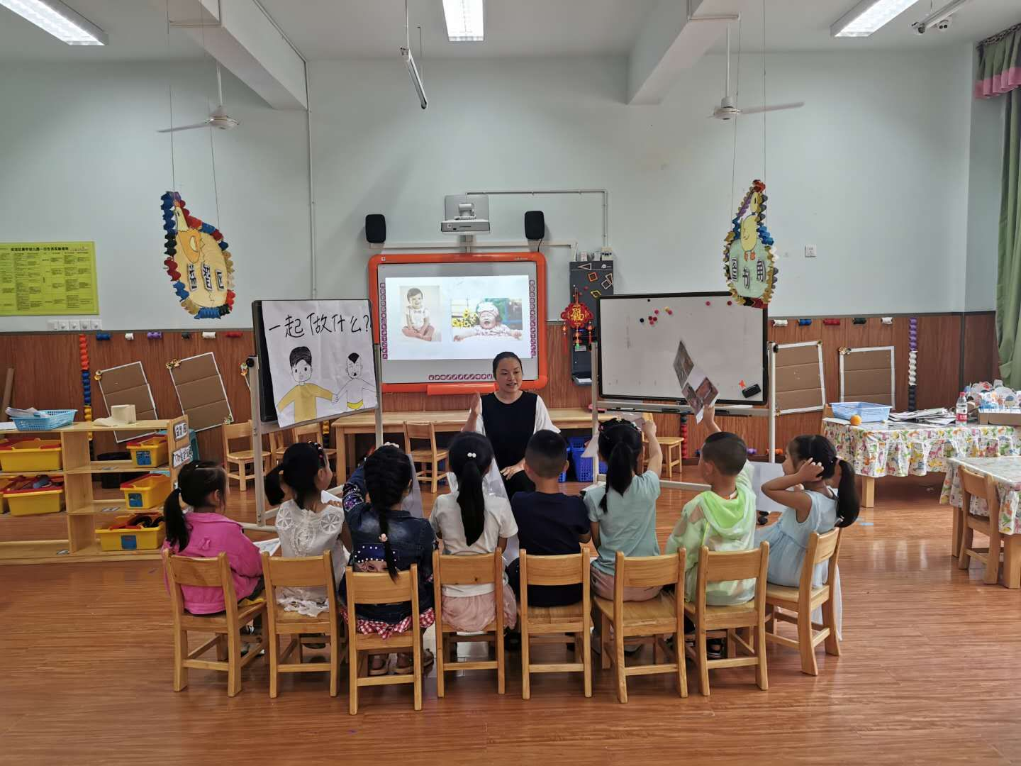

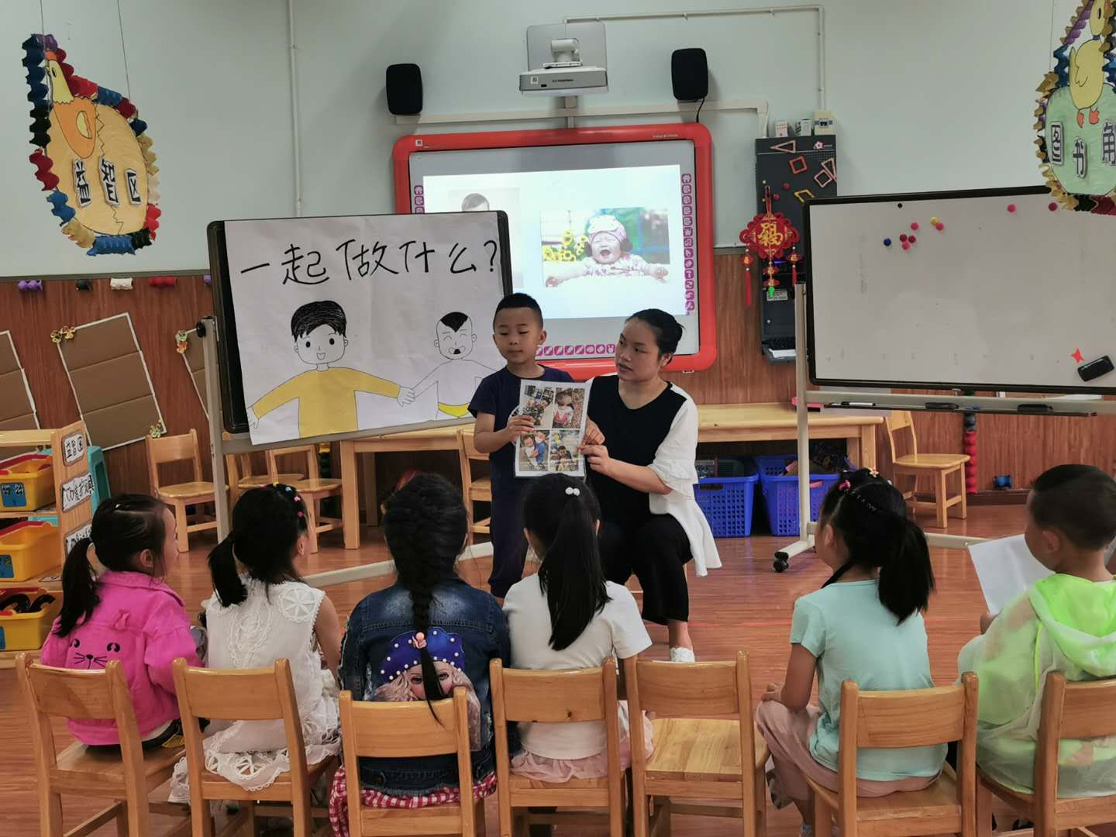

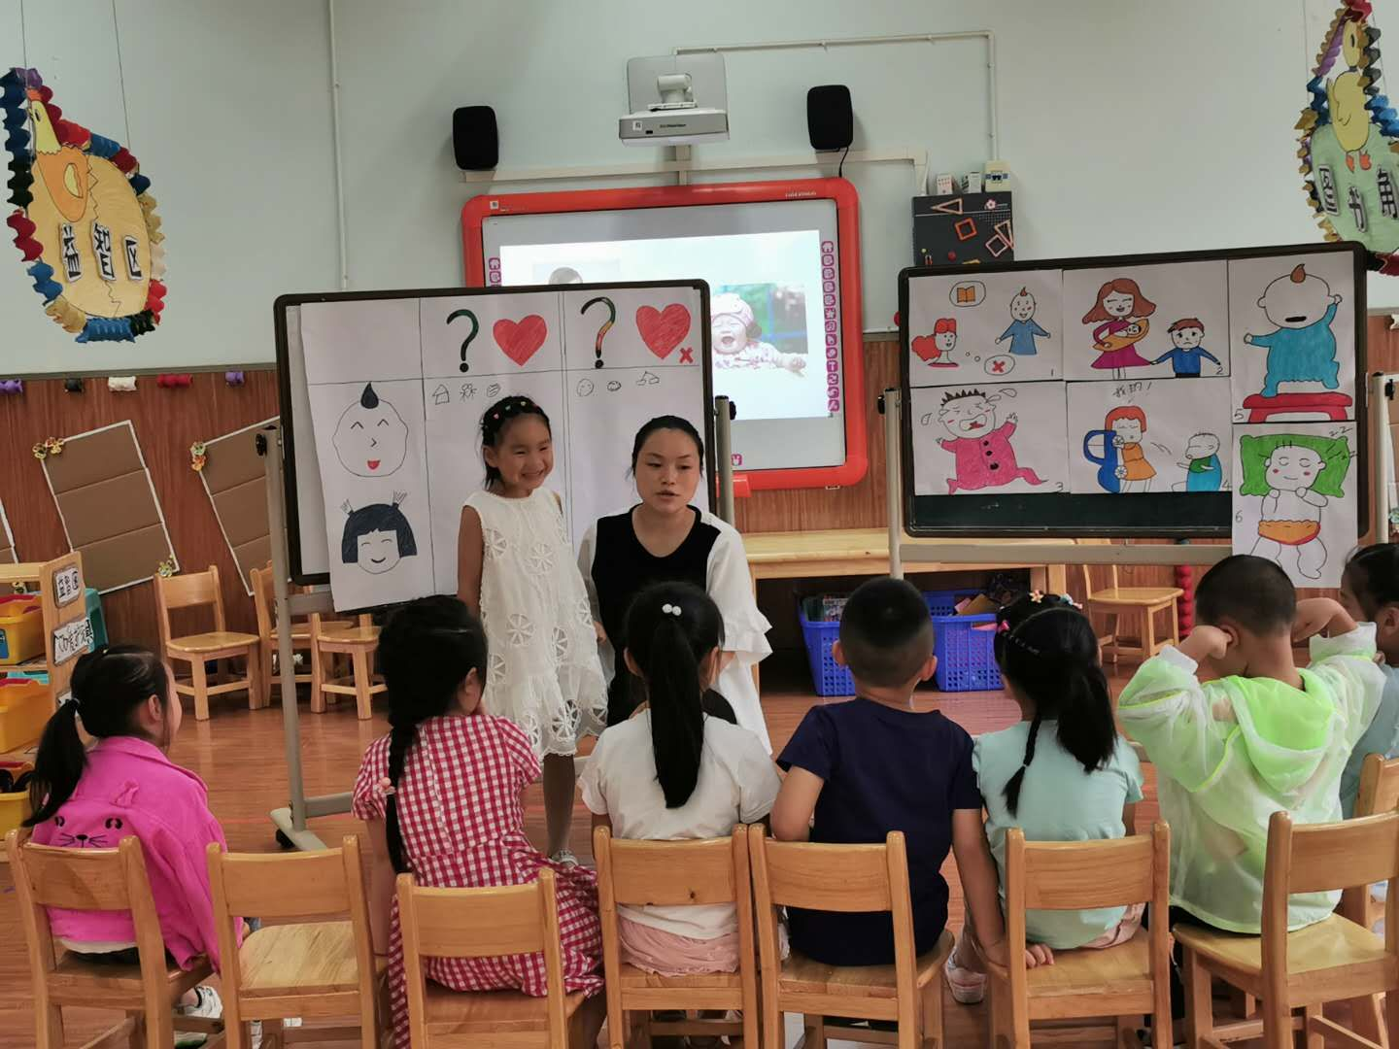

大班谈话活动《我的弟弟妹妹》  
成都市双流区黄甲幼儿园 段丹

（第二稿）

**一、活动目标：**

1.借助图片、提问、同伴交流等方式，围绕话题“我的弟弟妹妹”展开讨论，积极发言，善于表达个人的观点。

2.能完整理解谈话对象的意思，掌握谈话的规则，知道轮流谈话，举手发言。

3.进一步萌发照顾、关心、爱护弟弟妹妹的美好情感。

**二、活动准备：**

1. 物质准备：PPT、孩子们事先收集的弟弟妹妹的照片、字条、垫子、音乐
2. 经验准备：有和自己弟弟妹妹玩有趣事情、照顾弟弟妹妹的经验

**三、活动过程：**

（一）谈话活动的发起：

1.出示图片，引出谈论的主题。

师：你们有弟弟妹妹吗？

幼：有

师：今天我们一起来聊一聊“我的弟弟妹妹”的话题，还记得我们共同约定的谈话活动的规则是：

（1）别人讲话认真听；

（2）轮流发言不插嘴；

（3）要想发言先举手。

（二）集中谈话：谈与弟弟妹妹的趣事

1.教师出示PPT，滚动播放孩子们和弟弟妹妹的照片，孩子们在幼儿面前进行分享，根据幼儿的分享出示相应的话题字条。

2.教师小结：刚才小朋友谈论了与弟弟妹妹之间的趣事，可真有趣，你们可真是有爱心的哥哥姐姐。

（三）小组谈话：谈怎样照顾弟弟妹妹

1.师：你们还想聊关于弟弟妹妹的什么趣事呢？请在垫子上和好朋友进行分享吧！认识更多的弟弟妹妹。听到音乐声响起后，请回到座位上来。

2.教师巡回观赏指导，倾听孩子们的谈话

（三）集中谈话：小结怎么照顾弟弟妹妹的

1.师：刚才小朋友介绍自己是怎么照顾弟弟妹妹可真有趣，想和大家一起分享吗？

2.教师小结：听了大家的谈话，你们可真是一个充满爱心、会照顾弟弟妹妹的好哥哥和好姐姐。

3.师：你们觉得对你们的爱有没有减少？什么原因呢？

4.教师小结：弟弟妹妹还这么小，需要爸爸妈妈留出更多的时间来照顾他们，但是爸爸妈妈对你们的爱没有减少，爸爸妈妈还是很爱你们的。

（四）谈话结束

师：今天我们之间的谈话可真有趣，你们真是一位充满爱心、会照顾弟弟妹妹的好哥哥好姐姐，关于《我的弟弟妹妹》这个话题我们就聊到这儿，回去可以和班上的其他小朋友和爸爸妈妈聊一聊。

**四、活动反思；**

1.在本次的活动中，在活动的开始，我和孩子们共同约定了谈话的规则，整个活动下来，孩子们“良好的倾听习惯和能力，掌握并运用交流和表达的规则，在谈话中能运用初步的谈话策略”较上次活动有了进一步的提高，孩子们能完整理解谈话对象的意思，进行辨析性的倾听，孩子们谈话的内容较上次都有了进一步的提高了。能够围绕着自己照顾弟弟妹妹的经验进行谈话，孩子在活动中还是能够借助图片、提问、同伴交流等方式，围绕话题“我的弟弟妹妹”展开讨论，积极发言，善于表达个人的观点。进一步萌发了照顾、关心、爱护弟弟妹妹的美好情感。

2.本次活动增加了小组谈话这个环节，孩子们谈话的积极性更加高了，谈话内容的深度和广度也更加高了。

3.谈话活动中教师的提问可以再有针对性，有利于谈话活动内容的深入

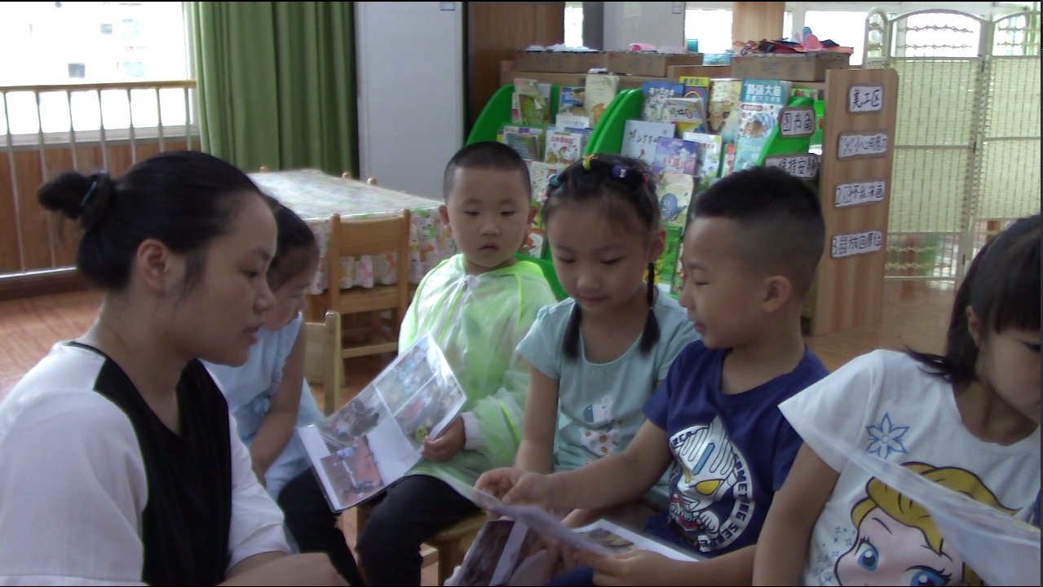

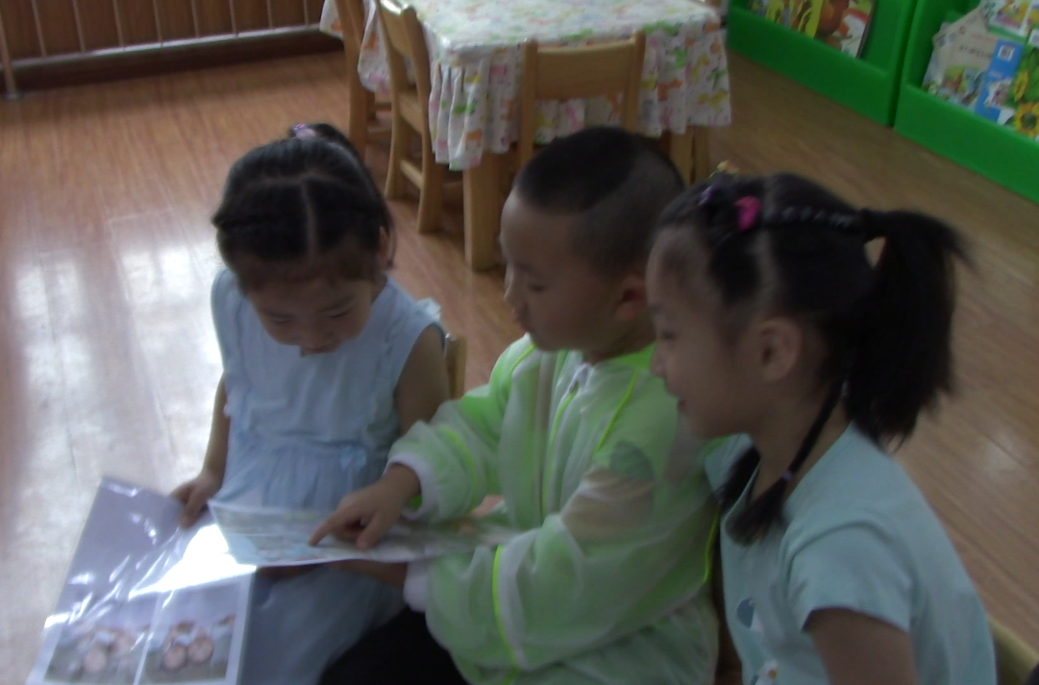

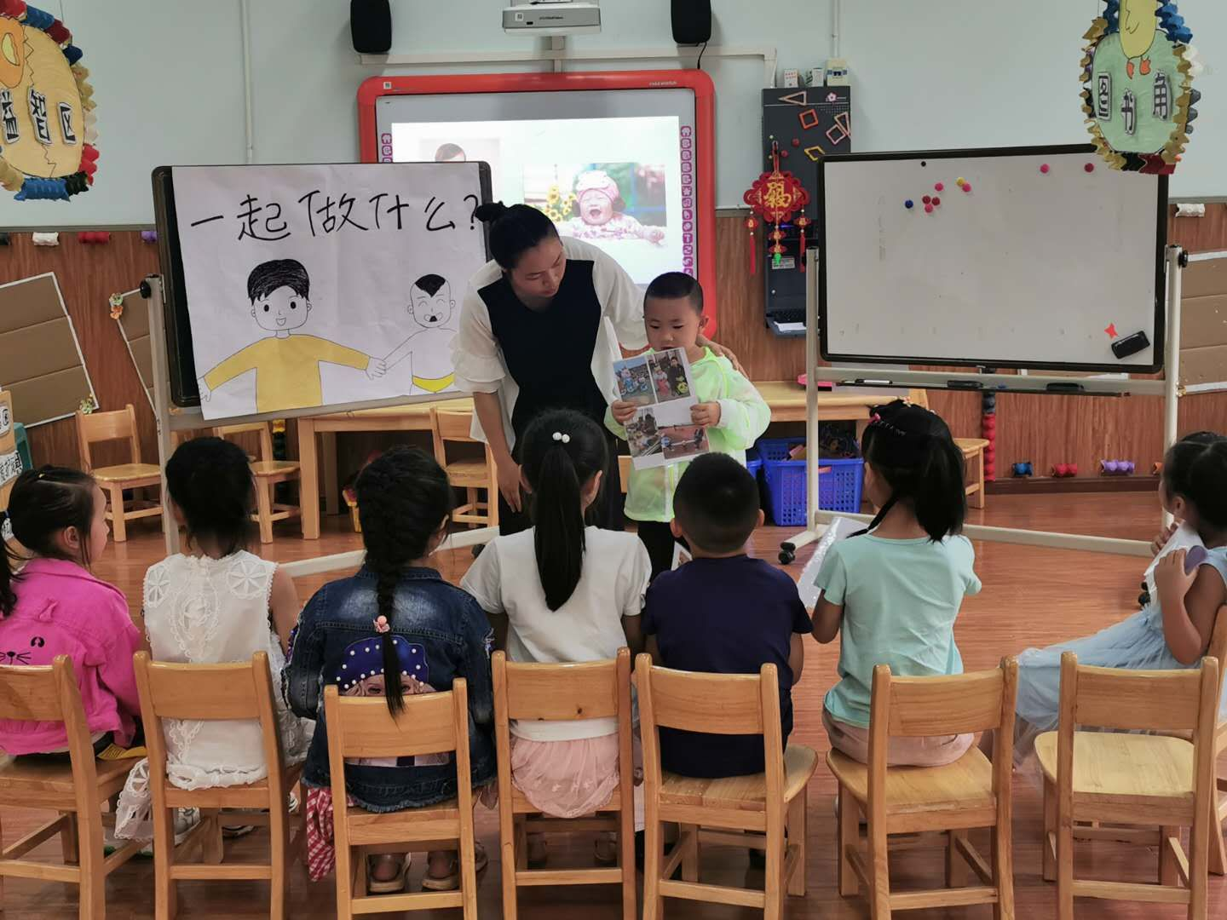

大班辩论活动《中国好还是外国好》  
成都市双流区胜利幼儿园 胡佳英

**设计意图**

《纲要》中指出“要为幼儿创设一个自由宽松的需要环境”“发展语言的关键是创设一个想说能说喜欢说有机会说并能得到积极应答的环境”。辩论这一活动形式无一满足了孩子们的表达欲望，除此辩论还能培养幼儿的独立思考与批判性思维的能力，发展幼儿综合语言能力，因此有了我们幼儿园的此次尝试。

辩论活动中辩题的选择非常的关键。前期我们也选择了一些贴近幼儿生活的话题，如:“冬天好还是夏天好、城里好还是乡下好、大人好还是小孩好”等辩题。这些辩题很容易让孩子们打开话匣子，让他们有话可说有事可辩，孩子们都能积极参与其中。但慢慢地我们发现一些生活化的辩题可发散的点不多，幼儿想说却无法说出更多。

在大班“我是中国人”这一主题中，孩子们进一步认识了中国的地图，了解了中国的民族文化及一些名胜古迹，其中孩子们对中国的地大物博发出了感叹并期盼更进一步的了解自己的国家。而在国际化教育中，孩子们又感受到了外国建筑的宏伟，并体验了圣诞节的热闹。中国和外国有什么不同这一话题就诞生了。

根据孩子们的年龄特点及经验积累，在本次《中国好还是外国好》的辩论活动中，我把目标定在以下三个方面:

1.能大胆、清楚地表述中国好或外国好的观点及理由，对辩论活动感兴趣。

2.能较好地使用陈述、假设、反问、举例子等常用的辩论方法进行辩论。

3.能遵守轮流发言、举手示意、交替发言等基本的辩论规则。

在今天的活动中孩子们的语言较之前更丰富不显干瘪，而陈述、反问、举例子等辩论方法运用更加成熟了。我们在尝试中不断的进步，当然我们还有很多的不足，希望各位专家各位老师多加指导，谢谢！

**一、活动目标：**

1.能大胆、清楚地表述中国好或外国好的观点及理由，对辩论活动感兴趣。

2.能较好地使用陈述、假设、反问、举例子等常用的辩论方法进行辩论。

3.能遵守轮流发言、举手示意、交替发言等基本的辩论规则。

**二、活动准备：**

1.带领幼儿了解中国、外国的不同之处。

2.准备代表“中国”和“外国”的图片一张，“辩论”“陈述”“反问”“假设”“举例子”等字卡各一张；记录单2张、记录笔2支。

3.黑板一块、小桌子2张、小椅子若干。

**三、活动过程：**

**1.引出辩题，激发幼儿活动兴趣**

（1）教师出示图片，组织幼儿谈论，引出辩题。

师：这里有两张图片，他们分别是什么？它们是哪里的？

师：你更喜欢中国还是外国?为什么？

（2）教师小结：中国和外国有很多的不同，小朋友们的观点也不一样，有的喜欢中国，认为中国好，有的喜欢外国，认为外国好。那么到底是中国好还是外国好，今天我们就来分队辩论。

（3）请幼儿根据自己的意愿进行分队，教师根据情况加以调整。

师：请认为中国好的小朋友坐在老师的右边；认为外国好的小朋友坐到老师的左边。

**2.进行第一场辩论：幼儿分队记录自己最想说的理由，并轮流发言。**

（1）出示字卡“辩论”，讨论：辩论活动的时候我们要注意些什么？

（2）幼儿分队记录自己最想说的理由，并轮流发言。

（3）教师小结：刚刚小朋友们从美食、风景、节日等方面说出了自己喜欢中国或外国的理由，表现得非常自信，而且说得很清楚。

**3.进行第二场辩论：举手发言，说出更多不一样的理由。**

（1）鼓励幼儿举手说出更多不同的理由，并对幼儿的语言进行梳理。提示幼儿遵守“举手发言、安静倾听”的辩论规则。

师：现在进入辩论的第二个环节：举手发言。想发言的小朋友请积极举手，看谁能说出更多不一样的理由来。

（2）教师小结：在刚刚的发言中，你们从（绘画、乐器、名胜古迹……）方面

说出了更多不一样的理由，理由也非常的充分。

**4.进行第三场辩论：自由辩论，交替发言，反驳对方的观点。**

（1）引导幼儿讨论：你可以用哪些方法来辩论？

教师小结：自由辩论时要仔细听听对方说的是什么，他的理由有没有道理，如果没有道理就抓住这个理由说服他，这是一个好办法；我们还可以用陈述、对比、反问、假设、举例子等方法来帮助我们辩论。

（2）幼儿自由辩论。教师鼓励、引导幼儿关注对方的观点并进行反驳，教师保持中立，可适时地煽风点火。

**5.幼儿自评及教师评价，梳理提升本次辩论活动的新经验**

（1）引导幼儿自评本次辩论活动的表现。师：今天的活动中你们觉得自己表现得怎么样？

（2）教师总结本次活动情况，并鼓励幼儿继续深入讨论此辩题。

师：今天小朋友们都能仔细倾听并勇敢表达自己的想法，你们还用了陈述、对比、反问、假设等方法来证明你们的观点。中国和外国都有自己的优点，它们都有很多的不同之处，不过不管是中国还是外国我们都同住一个地球村，我们都应该和平共处......刚刚小朋友们在辩论时好像都意犹未尽的，等会儿区角游戏时，你们可以到我们的语言区继续今天的辩论，也可以回到家和爸爸妈妈一起再来讨论中国和外国特别的地方，好吗？